Шановні восьмикласники ! Наступною темою для вас буде «Штучні Квіти».
Щоб залучити і дівчаток і хлопців я пропоную виготовити квіти з пластикових пляшок. Так як ви на дистанційному навчанні, вам потрібна буде допомога батьків.

Самостійне створення декору – це найкращий варіант для тих, хто насправді мріє привнести особливе бачення краси в облаштування свого будинку. Для початківців будуть дуже цікаві майстер–класи, які дозволяють зрозуміти, як покроково своїми руками створювати квіти з пластикових пляшок.
При такому незвичайному занятті дуже важливо пам’ятати про основні правила виготовлення квітів з пластикових бутилок, прагнути до дотримання певних заходів безпеки.

Основні правила створення квітів з пластикових пляшок
При створенні квітів з пластикових пляшок важливо пам’ятати про певні етапи і важливі правила, адже від цього багато в чому залежить готовий результат.
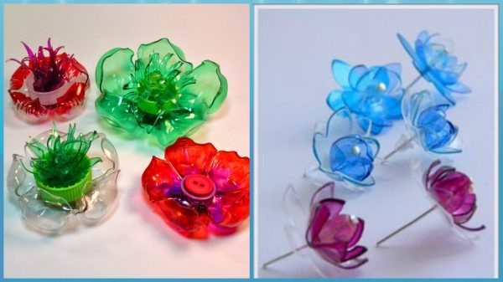
- Новачкам краще всього створювати шаблони, за допомогою яких можна істотно спростити створення пластикових квітів.
- Для створення частинок квітів з пластикових ємностей завжди використовують запальничку або свічку.
- Після цього з внутрішньої сторони квітки створюють вигин. Бажано скористатися пінцетом для того, щоб не обпекти пальці. Важливо відзначити, що деякі квіти створюють з верхніх частин пластикових пляшок, внаслідок чого роблять отвір у кришці і пропускають волосінь, дріт або нитку для фіксації серцевини.
- Для кріплення листя використовують полум’я або зелену ізоляційну стрічку. Стебло оформляють за допомогою м’якого пластику або ізоляційної стрічки відповідного кольору.
- Потім на створені пластикові рослини наносять водостійкі фарби. Для насиченості кольору фарби наносять у кілька шарів. В результаті квіти будуть візуально нагадувати справжні.
Така поетапна робота вважається основою, незалежно від того, які пластикові квіти будуть створюватися.

Заходи безпеки при роботі
Корисні майстер–класи дозволять зрозуміти, як покроково створювати квіти з пластикових пляшок своїми руками. Поставлена задача можлива для виконання навіть для початківців декораторів. При цьому дуже важливо пам’ятати про певні заходи безпеки.
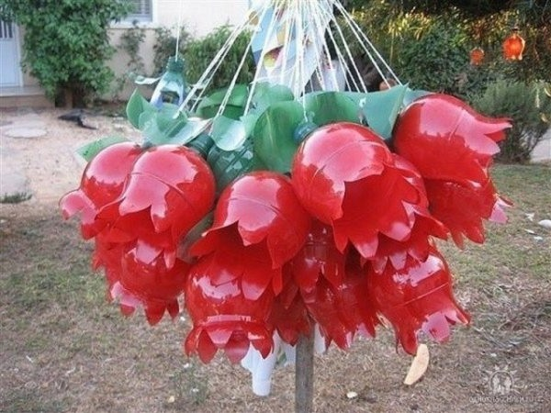Як зробити тюльпани з пластикових пляшок
- В обов’язковому порядку пластик потрібно нагрівати, використовуючи свічку або запальничку. При цьому бажано використовувати звичайну свічку, так як використання запальнички вважається більш небезпечним.
- Робочу поверхню необхідно застеляти високоякісним щільним папером. Потрібно розуміти, що пластик нагрівається і надалі розплавляється. При цьому краплі застиглого пластику відскоблювати з поверхні меблів можна тільки з фарбою, внаслідок чого поверхня столу може бути пошкоджена.
- Потрібно пам’ятати про те, що краплі свічки і гарячого пластику можуть обпалити руки. Важливо розуміти, що надіті рукавички можуть навіть погіршити наслідки потрапляння гарячої краплі на руки людини. Найкраще виконувати з оптимальною швидкістю і уважно стежити за творчим процесом і краплями, які можуть впасти.
- При фарбуванні пластикових квітів також потрібно пам’ятати про заходи безпеки. Бажано при фарбуванні скористатися респіратором, якщо використовується розпиляюча фарба.
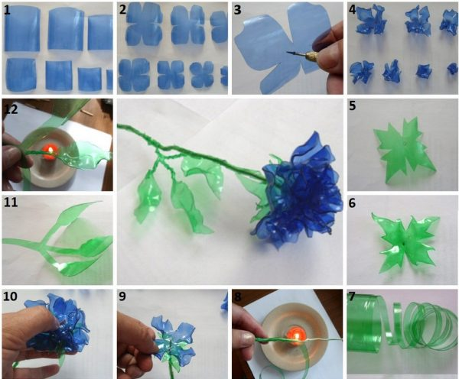Як зробити васильки з пластикових пляшок
Як можна зрозуміти, заходи безпеки дотримуватися досить просто, але від цього багато в чому залежить безпека творчого процесу.

Майстер–класи зі створення пластикових квітів
Кожен майстер-клас дозволить зрозуміти, як можна покроково створити своїми руками красиві квіти з пластикових пляшок, причому всі запропоновані ідеї доступні навіть для початківців.

Ромашки
Пластикові ромашки – це практично класика. При цьому такі декоративні рослини також можуть порадувати своєю ніжною красою, природністю.
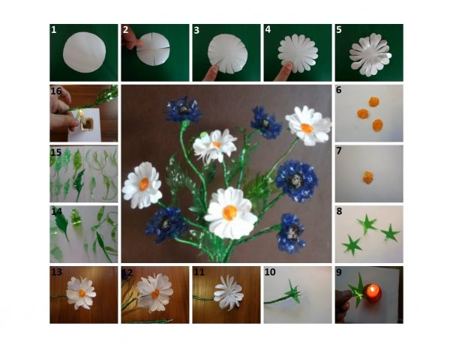Покрокове виготовлення ромашок з пластикової бутилки
- Бажано використовувати білі пластикові пляшки, які повинні відрізнятися рівними стінками.
- Дно пластикової пляшки відрізають.
- Тепер вирізають пластикові пелюстки ромашки, причому вони повинні бути досить рівними. Бажано на пляшці намалювати шаблон, за яким можна буде орієнтуватися. Краї пластикових пелюсток закруглюють. Вирізати пелюстки можна до самої кришки пляшки.
- Кришка пляшки повинна бути оранжевого кольору. Тільки в цьому випадку квітка буде виглядати правдоподібно.
- З’єднують дві пляшки, використовуючи міцну нитку або спеціальний дріт. Попередньо в кришках роблять невеликі отвори для нитки або дроту. Отвори в пластиковій кришці можна виконати гарячим шилом.
- До ромашок прикріплюють стебло з дроту, яке буде прикрашений зеленими пластиковими листами. Для цього також потрібно намалювати шаблони, вирізати потрібні основи із звичайної пляшки і з допомогою запальнички або свічки надати форму.
Тепер можна милуватися красивими пластиковими ромашками.

Соняшники
З допомогою пластикових пляшок можна створити красиві соняшники. У цьому випадку творчий процес також порадує дивовижною легкістю.
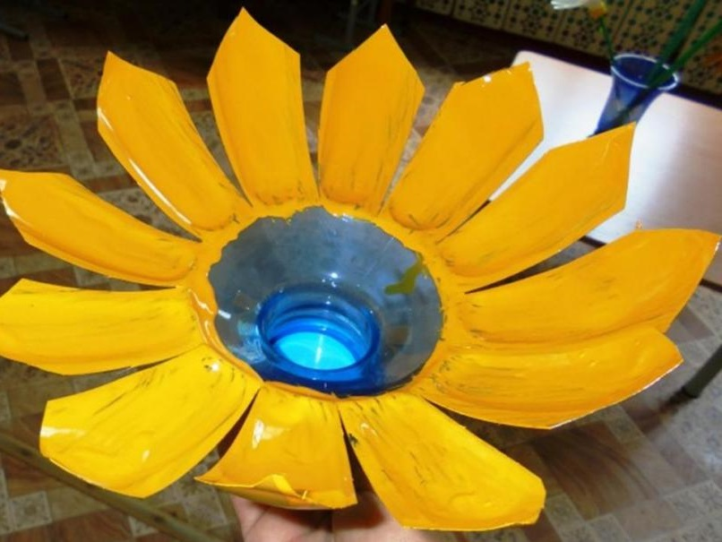Соняшники з пластикових пляшок
- Спочатку беруть пластикові пляшки і відрізають їх денця. Для створення одного соняшника потрібно використовувати 2 пластикові пляшки. Потрібно відзначити, що дно стане внагоді, причому його бажано пофарбувати в коричневий колір.
- Пляшки порівну фарбують у два кольори: жовтий і зелений.
- Потім розрізають пластикові ємності після того, як фарби остаточно висохли. Пляшки розрізають на 12 смуг, відступаючи на кілька сантиметрів від краю. Всі заготовки загинають, надаючи їм загострену форму.
- Тепер жовту і зелену заготівлю з’єднують одну з одним.
- У центральну частину квітки прикріплюють дно пластикової пляшки.
- Тепер створюють пластикові квіти, поєднуючи всі їх складові.
Такі соняшники можуть прикрасити не тільки будинок, але і дачну ділянку.

Тюльпан
Пластикові тюльпани також часто створюють декоратори, які хочуть прикрасити своє житло.
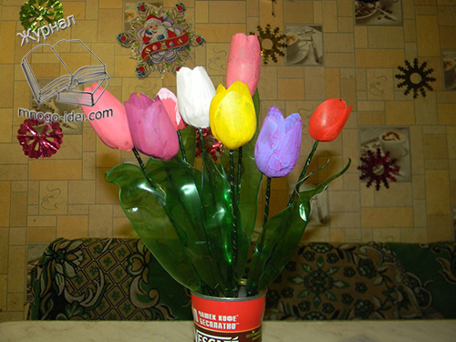
- Спочатку займаються підготовкою стебел. Дерев’яні палички фарбують у зелений колір. Суху паличку з’єднують з половинкою жовтої деталі, використовуючи високоякісний клей.
- Квіти можна створювати з нижній або верхній частині пляшки. Вибрані ємності повинні бути пофарбовані в різні кольори. До того ж можна скористатися внутрішнім фарбуванням: невелику кількість фарби заливають в ємність, яку закривають кришкою і обережно повертають по осі. Після того, як пляшка буде рівномірно покрита фарбою, кришку можна відкрити і дочекатися висихання заготовки.
- Забарвлену пластикову пляшку розрізають на 2 частини. Краї обрізають у вигляді пелюсток гострої або закругленої форми.
- У центральній частині бутонів створюють отвір, в який можна вставити стебло з жовтою серцевиною. Стебло можна надійно зафіксувати, якщо краї отвору змастити клеєм.
- Із зеленої пляшки створюють довгі листки гострої форми, які прикріплюють до стебла клеєм.
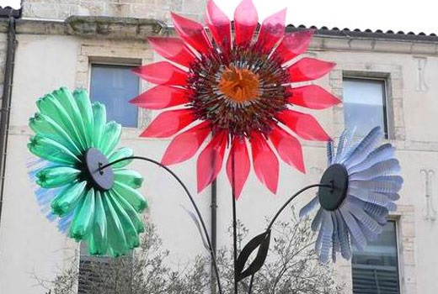

Незабуваємо про безпеку під час виконання роботи:

Охорона праці
Небезпеки в роботі:
- травма руки ножицями, шилом;
- фарбування вироби фарбою;
- можна обпектися, працюючи над свічкою.
Що потрібно зробити до початку роботи:
- покласти інструменти і матеріали у відведене для них місце.
Що потрібно робити під час роботи:
- бути уважною до роботи;
- класти ножиці праворуч із зімкнутими лезами і кільцями вперед;
- розрізати пластикові пляшки краще старшим, так як виникають складнощі, особливо на самому початку роботи (важко проколоти пляшку). Поперек і вздовж пляшки матеріал розрізається ножицями досить легко. Найбільш складними в обробці є дно і шийку пляшки, тут потрібно працювати дуже обережно, щоб не поранити руку;
- над свічкою працювати обережно, не обпалюватися;
- працювати в добре провітрюваному приміщенні.

Я сподіваюся Вам сподобався даний матеріал. Виготовлення штучних квітів розраховано не на один урок. Тож виконати роботу потрібно до 15.05.2020 р. і надіслати мені на вайбер 0687235475. Виконувати поетапне фото (5-7 світлин). Описати хід роботи в зошиті, зробити ескіз і обов’язково підписати чия це робота. БАЖАЮ ТВОРЧИХ УСПІХІВ!

